当今社会，信息已成为一种关键资源，必须精确、迅速地传输于各种通讯设备、数据处理设备和显示设备之间。因此，公司、企业、政府部门都会要求以最快速度对这些通讯及信息系统进行调整和改进，并根据需要配置成各种不同的结构。随着智能化建筑对网络需求的越来越高，就有了多种业务网络的智能楼宇系统产生，比如政府、公、检、法、警、金融业等重要行业就需要多种网络系统，有外网、内网、语音电话网、专网等。

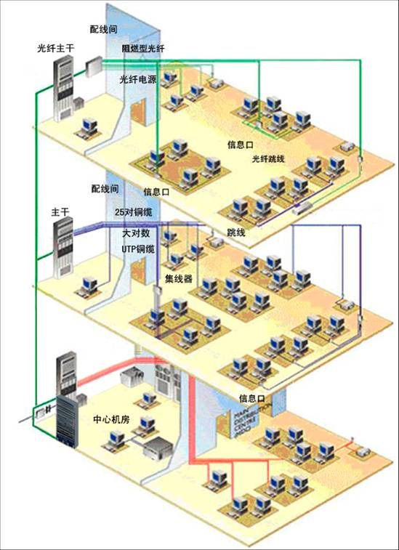
一、综合布线结构

二、有多种网络系统的智能楼宇建筑为什么需要彩色综合 布线结构
单色布线---传统难题
- 每次新员工上岗或者员工换岗、都需要技术员帮忙接入不同应用网络接口。
- 每次遇到网络线路不通、都需要技术员从（几十、几百、几千）条线路里面排查。
- 每次网络负责人员调动或者离职、都需要花很长时间去熟悉工作区与设备间对应的（几十、几百、几千）条线路。
- 每个施工单位给的设计网络方案都参差不齐，特别是多种不同网络交叉应用，您是否想给您的网络设计一个新互联网思维、方便管理的标准化结构？
彩色布线---解决方案

- 每次新员工上岗或者员工换岗、您都不需要技术员帮忙接入不同应用网络接口。直接按不同顔色对应网络接入，这样您是否很方便管理啊？
- 每次的网络线路不通、都不需要技术员从（几十、几百、几千）条线路里面排查。只要在按不同顔色对应网络排查就行了，这样您是否很方便排查啊？
- 每次网络负责人员调动或者离职、都不需要会花很长时间去熟悉工作区和设备间对应的（几十、几百、几千）条线路。只要在按要求说明不同顔色对应不同网络就行了，这样您是否很方便安排啊？
- 按不同顔色对应不网络的布线设计省时省力，加快对线缆及端到端的识别，整个链路进行全方位彩色、多方位区分，结构清晰，非常直观，不易出错，彩色永不脱落或退色，长久使用，不增加采购成本，却能大幅降低使用管理成本，使用、管理和维护更方便，政府、公、检、法、警、金融业等重要行业率先对原有传统布线进行（内网、外网、业务专网、电话网、备用网、）等分色升级。 每个施工单位都可以按照网络标准化设计方案进行施工，特别是多种不同网络交叉应用，方便管理。
三、多种网络综合布线结构需求
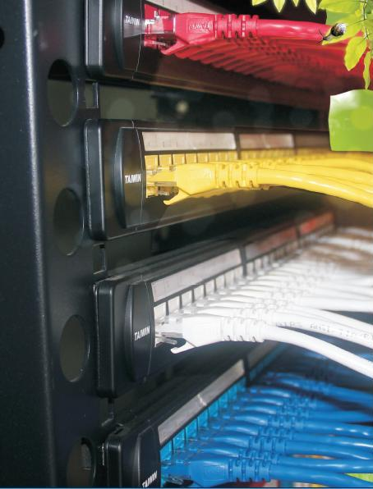
1、常规行业：内网（蓝色）、外网（白色）、电话网（黄色）
2、银行业、金额业：内网（蓝色）、外网（白色）、业务网（红色）、电话网（黄色）
3、武警、部队：数据网（白色、屏蔽）、查勤网（蓝色）、会议网（红色）、语音网（黄色）、互联网（绿色）
4、公安：涉密网（白色、屏蔽）、办公网（蓝色）、公共网（红色）、互联网（绿色）、电话网（黄色）

